แผนการจัดการเรียนรู้
กลุ่มสาระการเรียนรู้สุขศึกษาและพลศึกษา วิชาพลศึกษา (วอลเลย์บอล) ชั้นมัธยมศึกษาปีที่ 2
สาระที่ 3 การเคลื่อนไหว การออกกำลังกาย การเล่นเกมกีฬาไทย และกีฬาสากล
หน่วยการเรียนรู้ที่ 3 ชื่อหน่วย การเล่นลูกวอลเลย์บอล
แผนการจัดการเรียนรู้ที่ 4 เรื่อง การเล่นลูกวอลเลย์บอลสองมือล่าง เวลา 2 ชั่วโมง
ผู้สอน นายเกริกเกียรติ กองกุล

1. มาตรฐานการเรียนรู้และตัวชี้วัด
พ 3.1 เข้าใจ มีทักษะในการเคลื่อนไหว กิจกรรมทางกาย การเล่นเกม และกีฬา
ม.3/1 เล่นกีฬาไทยและกีฬาสากล ได้อย่างละ 1 ชนิดโดยใช้เทคนิคที่เหมาะสมกับตนเองและทีม
พ 3.2 รักการออกกำลังกาย การเล่นเกม และการเล่นกีฬา ปฏิบัติเป็นประจำอย่างสม่ำเสมอ มีวินัย เคารพสิทธิ กฎ กติกา มีน้ำใจนักกีฬา มีจิตวิญญาณในการแข่งขัน และชื่นชมในสุนทรียภาพของการกีฬา
ม.3/2 ออกกำลังกายและเล่นกีฬาอย่างสม่ำเสมอและนำแนวคิดหลักการจากการเล่นไปพัฒนาคุณภาพชีวิตของตนด้วยความภาคภูมิใจ

2. สาระสำคัญ
การเล่นกีฬาวอลเลย์บอลมีทักษะส่วนบุคคลที่เป็นพื้นฐานและจำเป็นต้องใช้สำหรับการเล่นหลายประเภท ซึ่งทักษะการเล่นลูกบอลด้วยสองมือล่างก็ถือเป็นทักษะพื้นฐานที่ผู้เล่นทุกคนจะต้องฝึกให้ถูกวิธีและให้เกิดความชำนาญไม่ว่าจะเป็นลักษณะท่าทางเตรียมพร้อม การประสานมือ ตลอดจนท่าการอันเดอร์เพราะถ้าหากผู้เล่นฝึกได้อย่างถูกต้องจนเกิดความชำนาญก็จะช่วยให้ผู้เล่นสามารถนำไปใช้ในการเล่นกับเพื่อนร่วมทีมหรือในการแข่งขันได้อย่างมีประสิทธิภาพ

3. จุดประสงค์การเรียนรู้
3.1 นักเรียนบอกวิธีการเล่นลูกวอลเลย์บอลด้วยสองมือล่างได้ (K)
3.2 นักเรียนปฏิบัติทักษะการเล่นลูกวอลเลย์บอลด้วยสองมือล่างได้ (P)
3.3 นักเรียนให้ความร่วมมือในการปฏิบัติทักษะการเล่นลูกวอลเลย์บอลด้วยสองมือล่าง (A)

4. สาระการเรียนรู้
4.1 การเล่นลูกวอลเลย์บอลด้วยสองมือล่าง
- การเตรียมพร้อมการเล่นลูกสองมือล่าง
- ลักษณะของมือขณะสัมผัสลูกบอล
- วิธีการเล่นลูกสองมือล่าง

5. กิจกรรมการเรียนรู้
5.1 ขั้นเตรียม (5 นาที)
5.1.1 ครูสั่งนักเรียนจัดแถวตอนลึก 5 แถว แยกชาย – หญิง หัวหน้าห้องบอกทำความเคารพครูผู้สอน

หมายเหตุ

ครู นักเรียน

5.1.2 ครูสำรวจรายชื่อนักเรียน ตรวจเครื่องแต่งกายและอุปกรณ์การเรียน
5.1.3 ครูแจ้งจุดประสงค์การเรียนรู้ให้นักเรียนทราบ
5.1.4 ครูขออาสาสมัครนักเรียน 1 คน ออกมานำเพื่อนอบอุ่นร่างกาย และยืดเหยีดกล้ามเนื้อส่วนต่าง ๆ โดยใช้รูปแบบและท่าต่าง ๆ ที่ครูได้นำปฏิบัติในคาบเรียนที่ผ่านมา ดังนี้
- วิ่งเหยาะรอบสนาม 2 รอบ
- ยืดเหยียดกล้ามเนื้อส่วนต่าง ๆ โดยการยืดเหยียดกล้ามเนื้อแต่ละส่วนให้ปฏิบัติค้างไว้ 8 – 10 วินาที ดังรูปภาพ

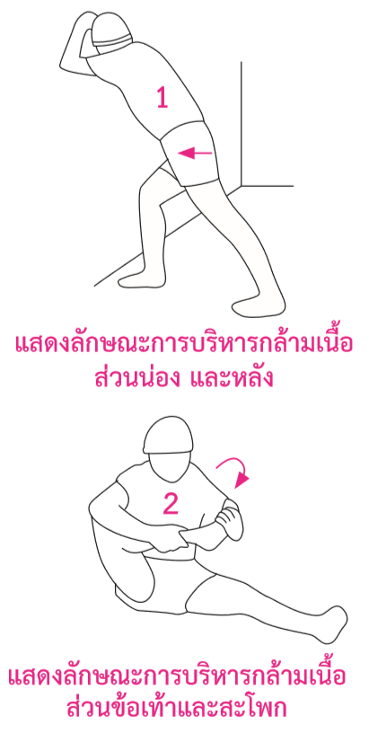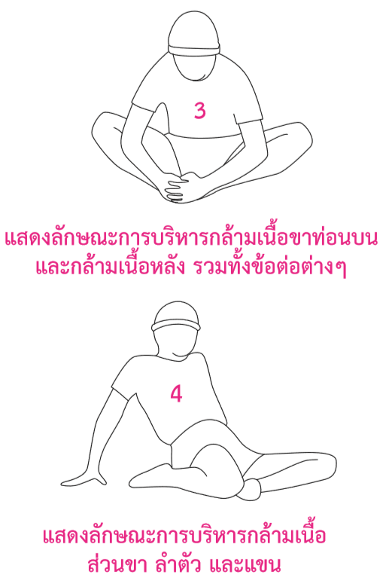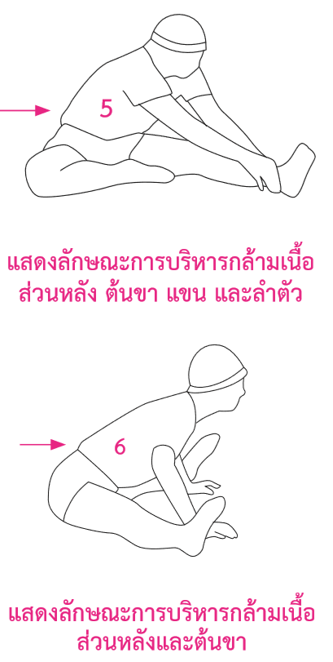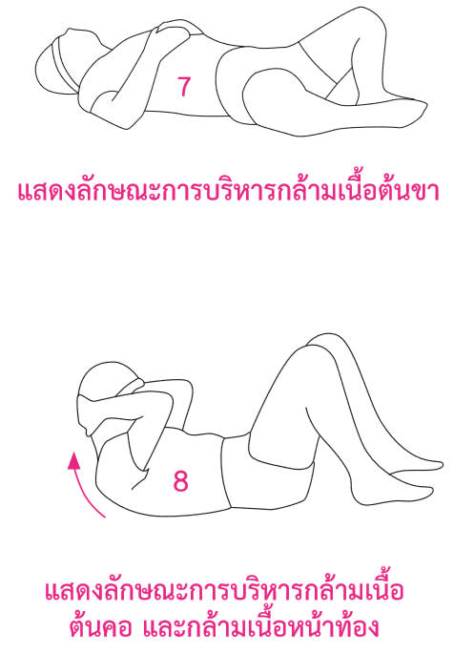
ภาพประกอบการยืดเหยียดกล้ามเนื้อส่วนต่าง ๆ

5.2 ขั้นสอน (10 นาที)
5.2.1 ครูอธิบายและสาธิตการเตรียมพร้อมการเล่นลูกสองมือล่าง ดังรายละเอียดต่อไปนี้
- อยู่ในลักษณะการทรงตัวย่อเข่าให้ก้มต่ำลง โดยให้ลำตัวตั้งตรงอย่าให้ลำตัวล้ำหน้าหรือโล้ไปข้างหน้ามาก
- ลักษณะของเท้าทั้งสอง ยืนคู่ขนานกัน ห่างกันประมาณช่วงไหล่หรือจะยืนให้เท้าใดเท้าหนึ่งอยู่หน้าอีกเท้าหนึ่งก็ได้ (ขึ้นอยู่กับความถนัด)
- ให้น้ำหนักตัวอยู่บนเท้าทั้งสอง ถ้ายืนลักษณะเท้าใดเท้าหนึ่งอยู่หน้า ให้น้ำหนักตัวลงที่เท้าหน้าซึ่งใช้เป็นหลัก
- การยืนต้องยืนด้วยปลายเท้าเสมอเพื่อความคล่องตัวในการเคลื่อนที่สามารถกระทำได้อย่างรวดเร็ว หรือที่เรียกกันว่าลักษณะพร้อมในการเคลื่อนที่

5.2.2 ครูอธิบายและสาธิตลักษณะของมือขณะสัมผัสลูกบอล ดังรายละเอียดต่อไปนี้
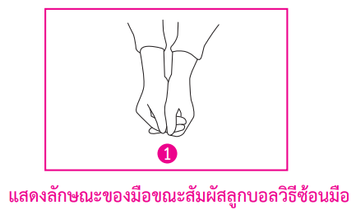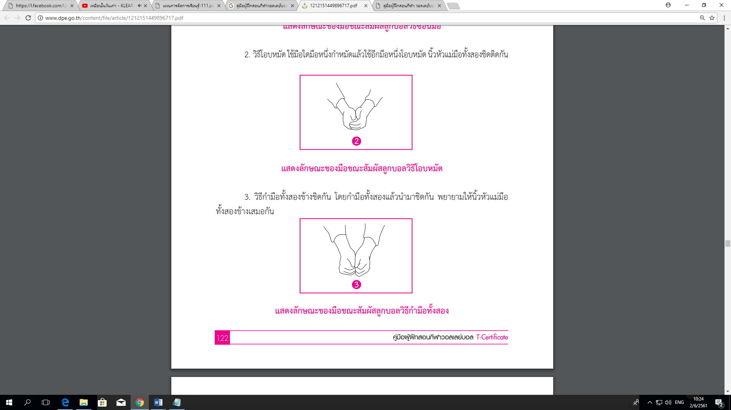

- วิธีซ้อนมือ เป็นวิธีที่นิยมเล่นกันมาก โดยเอามือหนึ่งไปวางซ้อนทับอีกมือหนึ่งแล้วให้นิ้วหัวแม่มือชิดติดกัน
- วิธีโอบหมัดใช้มือใดมือหนึ่งกำหมัดแล้วใช้อีกมือหนึ่งโอบหมัด นิ้วหัวแม่มือทั้งสองชิดติดกัน
- วิธีกำมือทั้งสองข้างชิดกัน โดยกำมือทั้งสองแล้วนำมาชิดกัน พยายามให้นิ้วหัวแม่มือทั้งสองข้างเสมอกัน

5.2.3 ครูอธิบายและสาธิตวิธีการเล่นลูกสองมือล่าง ดังรายละเอียดต่อไปนี้
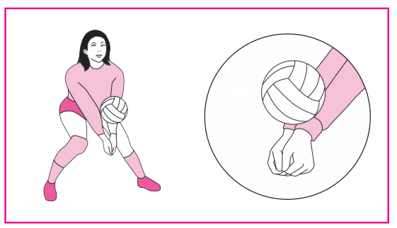

- เคลื่อนที่เข้าหาลูกบอล
- หยุดและย่อเข่าลงให้ต่ำพอประมาณ พร้อมกับประสานมือ
- ขณะที่ลูกบอลกำลังตกลงมานั้น เหยียดแขนให้ตึง พร้อมกับยกแขนและเหยียดเข่าขึ้นปะทะกับลูก
- ในขณะที่แขนสัมผัสลูกบอล อย่ายกแขนสูงเกินไป ควรทำมุมประมาณ 70-80 องศากับพื้น
5.2.4 ครูขออาสาสมัครนักเรียน 1 คน ออกมาสาธิตทักษะการเล่นลูกวอลเลย์บอลสองมือล่างตามที่ครูอธิบายและสาธิตไป

5.3 ขั้นฝึกหัด (30 นาที)
    - ครูให้นักเรียนฝึกปฏิบัติทักษะการเล่นลูกวอลเลย์บอลสองมือล่าง ดังแบบฝึกต่อไปนี้
ชั่วโมงแรก ฝึกการเล่นลูกวอลเลย์บอลสองมือล่างแบบเดี่ยว
- แบบฝึกที่ 1 ให้ฝึกเล่นลูกวอลเลย์บอลสองมือล่างด้วยตนเอง
- โยนลูกบอลให้กระดอนพื้น แล้วให้ผู้เล่นฝึกเล่นลูกบอลด้วยมือล่างทีละครั้งจนเกิดความชำนาญ ปฏิบัติคนละ 20 ครั้ง
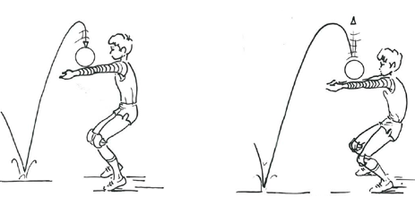

- แบบฝึกที่ 2 ให้ฝึกเล่นลูกวอลเลย์บอลสองมือล่างด้วยตนเอง
- โยนลูกบอลสูงจากศีรษะของตนเองประมาณ 1 เมตร แล้วเล่นลูกบอลด้วยมือล่างให้ได้หลาย ๆ ครั้งติดต่อกัน อย่างน้อยคนละ 20 ครั้ง
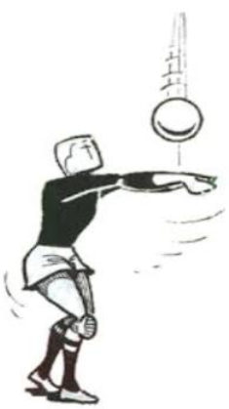

ชั่วโมงสอง ฝึกการเล่นลูกวอลเลย์บอลสองมือล่างแบบคู่และกลุ่ม
- แบบฝึกที่ 1 ให้ฝึกเล่นลูกวอลเลย์บอลสองมือล่างกับคู่
- ให้นักเรียนจับคู่กับเพื่อนยืนห่างกันประมาณ 4 – 5 เมตร แล้วเล่นลูกบอลสองมือล่างรับส่งกันไปมา ปฏิบัติคู่ละ 20 ครั้ง
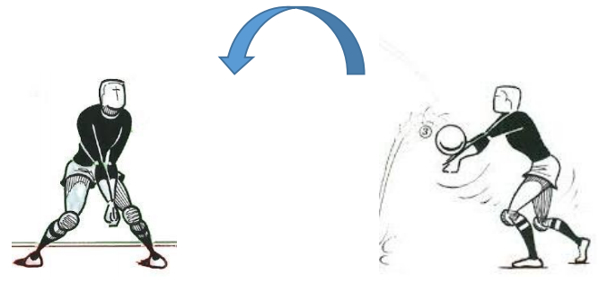

- แบบฝึกที่ 2 ให้ฝึกเล่นลูกวอลเลย์บอลสองมือล่างเป็นกลุ่ม
- ให้นักเรียนกับเพื่อนแบ่งเป็นแถวตอนสองแถว แล้วฝึกเล่นลูกวอลเลย์บอลสองมือล่างรับส่งกับเพื่อน โดยสลับกันด้วยการไปต่อแถวข้างหลังเพื่อนในแถวเดียวกัน ปฏิบัติกลุ่มละ 50 ครั้ง
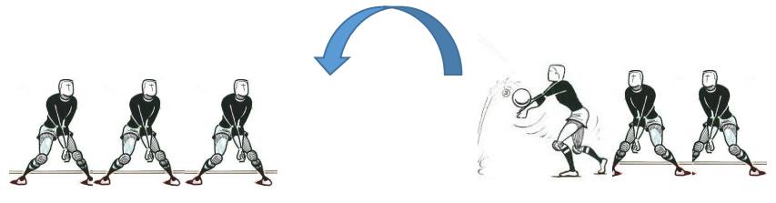

5.3.2 ครูคอยสังเกตการปฏิบัติของนักเรียน พร้อมกับคอยให้คำแนะนำแก้ไขข้อบกพร่อง

5.4 ขั้นนำไปใช้ (10 นาที)
5.4.1 ให้นักเรียนแบ่งกลุ่มเป็น 2 กลุ่มเท่า ๆ กัน เพื่อแข่ง “เล่นลูกวอลเลย์บอลสองมือล่าง” การแข่งขันเน้นความสนุกสนาน ความมีน้ำใจนักกีฬา ความสามัคคี และความซื่อสัตย์
- วิธีการเล่นเกม
- ให้ทั้งสองทีมเข้าแถวเป็นวงกลม แต่ละทีมมีลูกวอลเลย์บอล 1 ลูก
- ครูให้สัญญาณเริ่มการแข่งขัน ให้ทั้งสองทีมเล่นลูกวอลเลย์บอลสองมือรับส่งกัน โดยถ้าลูกวอลเลย์บอลตกให้นำมาเล่นต่อได้จนกว่าจะหมดเวลา และจำนับจำนวนครั้งต่อจากครั้งที่แล้ว (ผู้เล่นแต่ละคนจะเล่นลูกวอลเลย์บอลสองมือได้ 1 ครั้งต่อการเล่นลูกวอลเลย์บอลสองมือแต่ละครั้ง ห้ามเล่นลูกวอลเลย์บอลสองมือติดต่อกัน)
- การแข่งขันจะตัดสินกันโดยครูจับเวลา 2 นาที ทีมใดเล่นลูกวอลเลย์บอลสองมือได้จำนวนมากกว่า ถือเป็นฝ่ายชนะ (แข่งขันกัน 2 ใน 3เกม)

5.5 ขั้นสรุป (5 นาที)
5.5.1 นักเรียนเข้าแถวเป็นวงกลม ครูอยู่ตรงกลาง ดังรูป

ครู

5.5.2 ครูนำนักเรียนยืดเหยียดกล้ามเนื้อส่วนต่าง ๆ ดังรูป

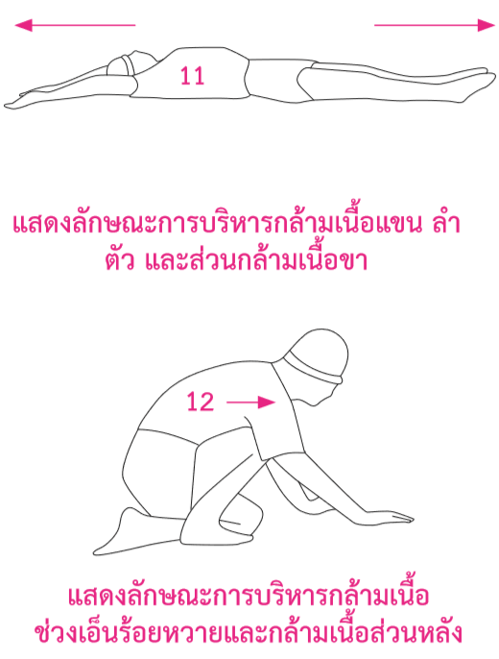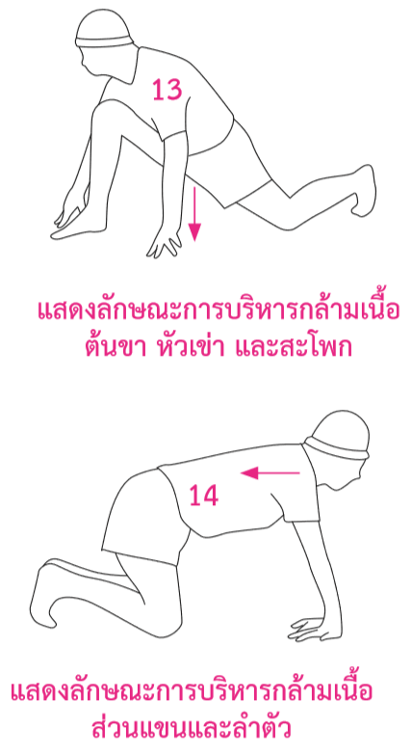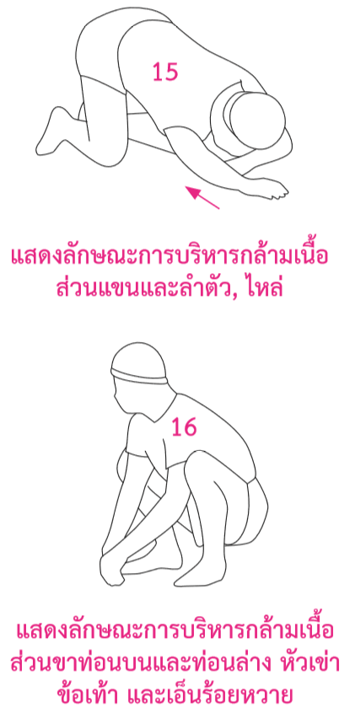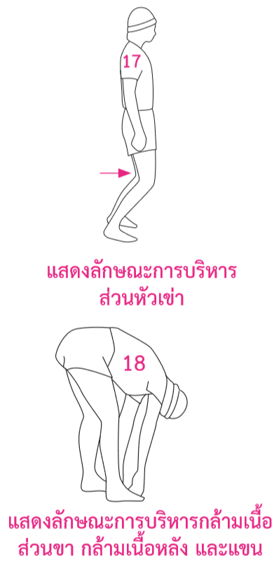
ภาพประกอบการยืดเหยียดกล้ามเนื้อส่วนต่าง ๆ
5.5.3 ครูและนักเรียนร่วมกันสรุปเกี่ยวกับการเล่นลูกวอลเลย์บอลสองมือล่าง
5.5.4 ครูนัดหมายนักเรียนเกี่ยวกับการเรียนในสัปดาห์ต่อไป แล้วให้นักเรียนทำสุขปฏิบัติและเตรียมตัวไปเรียนในชั่วโมงถัดไป

6. สื่อ/แหล่งการเรียนรู้
6.1 ลูกวอลเลย์บอล/นกหวีด
6.2 สนามวอลเลย์บอล
6.3 แบบสังเกตพฤติกรรม

7. การวัดและประเมินผล
จุดประสงค์ | วิธีวัด | เครื่องมือวัด | เกณฑ์การวัด
1. นักเรียนบอกวิธีการเล่นลูกวอลเลย์บอลด้วยสองมือล่างได้ (K) | ตอบคำถาม | คำถามของครูขณะสอน | ตอบถูกร้อยละ 70
2. นักเรียนปฏิบัติทักษะการเล่นลูกวอลเลย์บอลด้วยสองมือล่างได้ (P) | สังเกต | แบบฝึกการเล่นลูกวอลเลย์บอลด้วยสองมือล่าง | ปฏิบัติได้ถูกต้อง  ร้อยละ 70
3. นักเรียนให้ความร่วมมือในการปฏิบัติทักษะการเล่นลูกวอลเลย์บอลด้วยสองมือล่าง (A) | สังเกต | แบบสังเกตพฤติกรรม | ระดับคุณภาพ 2 ขึ้นไปผ่านเกณฑ์

8. บันทึกหลังการสอน
ผลการสอน
………………………………………………………………………………………………………………………………………………………………………………………………………………………………………………………………………………………………
………………………………………………………………………………………………………………………………………………
………………………………………………………………………………………………………………………………………………………………………………………………………………………………………………………………………………………………
………………………………………………………………………………………………………………………………………………

ปัญหาและอุปสรรค
………………………………………………………………………………………………………………………………………………………………………………………………………………………………………………………………………………………………
………………………………………………………………………………………………………………………………………………

ข้อเสนอแนะ/แนวทางการแก้ไขปัญหา
………………………………………………………………………………………………………………………………………………………………………………………………………………………………………………………………………………………………
………………………………………………………………………………………………………………………………………………

ลงชื่อ………………………………………
( นายเกริกเกียรติ กองกุล )
ครูผู้สอน

แบบสังเกตพฤติกรรม
กลุ่มสาระการเรียนรู้สุขศึกษาและพลศึกษา วิชาพลศึกษา (วอลเลย์บอล) ชั้นมัธยมศึกษาปีที่ 3
สาระที่ 3 การเคลื่อนไหว การออกกำลังกาย การเล่นเกมกีฬาไทย และกีฬาสากล
หน่วยการเรียนรู้ที่ 3 ชื่อหน่วย การเล่นลูกวอลเลย์บอล
แผนการจัดการเรียนรู้ที่ 4 เรื่อง การเล่นลูกวอลเลย์บอลสองมือล่าง เวลา 2 ชั่วโมง
ผู้สอน นายเกริกเกียรติ กองกุล

คำชี้แจง : 1. ให้ผู้สอนสังเกตพฤติกรรมของนักเรียนในระหว่างเรียนและนอกเวลาเรียน แล้วขีด √ ลงในช่อง
ที่ตรงกับระดับคะแนน
2. นักเรียนจะต้องได้คะแนนจากแบบสังเกตพฤติกรรมในชั้นเรียนระดับคะแนน 2 ขึ้นไปในทุก รายการประเมิน จึงจะถือว่าผ่านเกณฑ์การประเมิน
ลำดับที่ | รายการประเมิน | ระดับคะแนน
ลำดับที่ | รายการประเมิน | 3 | 2 | 1
1 | การแสดงความคิดเห็น
2 | การยอมรับฟังความคิดเห็นของผู้อื่น
3 | การทำงานตามหน้าที่ที่ได้รับมอบหมาย
4 | ความมีน้ำใจ
5 | การตรงต่อเวลา
รวม
ผลการประเมิน

ลงชื่อ………………………………
( ………………………………………….. )
ผู้ประเมิน
เกณฑ์การให้คะแนน
ปฏิบัติหรือแสดงพฤติกรรมอย่างสม่ำเสมอ ให้ 3 คะแนน
ปฏิบัติหรือแสดงพฤติกรรมบ่อยครั้ง ให้ 2 คะแนน
ปฏิบัติหรือแสดงพฤติกรรมบางครั้ง ให้ 1 คะแนน

เกณฑ์การตัดสินคุณภาพ
12 - 15 | ดี
8 - 11 | พอใช้
ต่ำกว่า 8 | ปรับปรุง

